Technické kreslení v dřevozpracujícím odvětví (nábytkářství, stolařství a truhlářství)

Technické kreslení v dřevozpracujícím odvětví vychází ze zásad platných pro strojírenství a přijímá některé prvky ze stavebního oboru. Je to z toho důvodu, že v dřevěných konstrukcích se uplatňují strojírenské prvky (vruty, závěsy, kování) a současně se tyto dřevěné konstrukce zabudovávají do staveb.
- Používá se soustavy vynášecích a kótovacích čar.
- Rozměry se udávají v mm, není- li v rozpisce uvedeno jinak. Lze se setkat i s rozměry v cm.
- Kótovací čára je omezena šipkou(používá se v nábytkářském průmyslu) nebo hraničením (u prvků pro stavebnictví).
- Úhly se kótují šipkou, úhel se udává ve stupních.
- Rádius se kótuje šipkou a hodnota se udává v jednotce platné pro výkres.
- Plochy prvků, sestavených z více vrstev se na obvodu kde se stýkají se vzduchem kreslí normální plnou obrysovou čarou. Ty, které jsou uvnitř konstrukce se kreslí plnou slabší čarou (nepřicházejí do styku se vzduchem)- lepené i nelepené prvky.
Samotné kreslení vychází z dříve uvedených zásad. Ale v dřevozpracujícím odvětví je důležité značení materiálů (tabulka 2), ze kterých je díl zhotoven. Jeho značení je provedeno souběžně dvěma způsoby. Jednak je to označením v rozpisce popisového pole a souběžně v řezu, ze kterého je možné vyčíst i orientaci vláken.
V konstrukcích ze dřeva jsou používány normalizované strojírenské prvky (vruty, hřebíky, svorky, šrouby a vratové šrouby). Tyto prvky se zakreslují jen v řezech detailních výkresů a schematicky. K těmto prvkům se připojí číslo pozice a v rozpisce u pozice je uveden druh prvku (název), rozměr a číslo normy a počet kusů použitého prvku. Značení a normy nejčastěji používaných prvků jsou v tabulce 1
Dřevěné výrobky se zpravidla skládají z několika prvků, které po slepení tvoří jeden celek. Slepená spára se označí jak je vyznačeno na obrázku nebo tak, že obrys celku je vytažen silnou plnou čarou (jak je pro obrys běžné). Rozhraní mezi jednotlivými prvky je vyznačeno středně silnou plnou čarou.

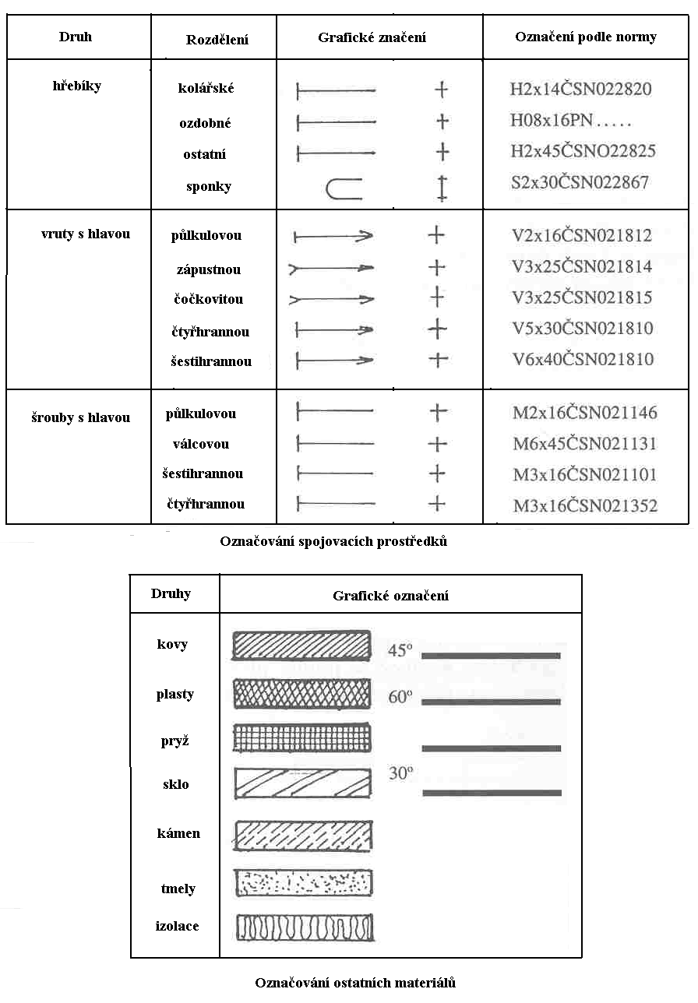 Tabulka 1(nahoře): Označování spojovacích prostředků
Tabulka 2 (dole): Označování ostatních materiálů

Značení dřevin na výkresech
Domácí dřeviny: Exotické dřeviny:
smrk – SM abachi- ABA
jedle- JD aningeri- ANI
douglaska- DG avodire- AVO
borovice- BO bubinga- BUB
vejmutovka- VJ dibetou- DIB
modřín- MD eben- EBE
dub- DB koto- KTO
dub cedr- CER limba-LMB
buk- BK mahagon- MAH
jasan- JS makore- MAC
javor- JV mansonia- MAN
akát- AK okoume- OKU
habr- HB ovengol- OVE
jilm- JL paldao- PAL
ořešák vlašský- OR palisandr- PLR
bříza- BR teak- TEK
švestka- SV zingana- ZIN
třešeň- TR
lípa- LP
olše- OL
topol- TP
jírovec- KS

Řezivo
V příčném řezu se řezivo graficky značí šrafováním tenkými plnými čarami pod úhlem 45° k delší straně. Zpravidla od ruky. Šrafování sousedních řeziv se rozlišuje směrem a hustotou šrafování. (obr.1). Ke grafickému označení se připíše písmenné označení (obr. 1 a značení dřevin na výkresech).
V podélném řezu se řezivo šrafuje tenkými plnými čarami rovnoběžně ve směru délky, zpravidla od ruky. Šrafování sousedních řeziv se rozlišuje hustotou šrafování, Ke grafickému označení se připíše písmenné označení (obr. 2)
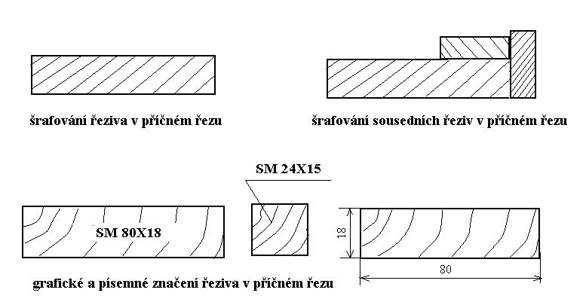
Obr. 1 Šrafování řeziva a sousedních řeziv v příčném řezu a grafické a písmenné značení řeziva v příčném řezu

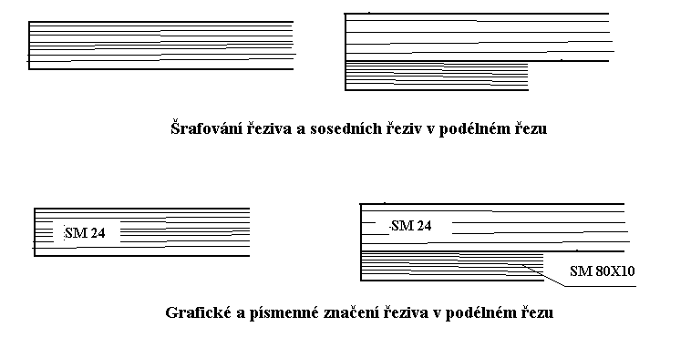Obr. 2 Šrafování řeziva a podélných řeziv v podélném řezu a grafické a písmenné značení řeziva v podélném řezu

Velkoplošné materiály
Grafické značení na výkresech je pro veškerý velkoplošný materiál bez povrchové úpravy (dýha, fólie) jednotné. V příčném i podélném řezu se značí tenkými plnými čarami kolmo k líci desky od ruky (obr. 3). Směr probíhajících vláken střední vrstvy laťovek se značí uvnitř desky u vláken probíhajících kolmo na rovinu řezu ležatým křížkem a u vláken probíhajících podélně šípkou (obr. 3).
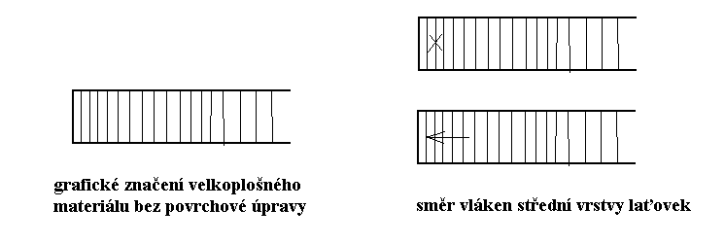Obr. 3 Grafické značení velkoplošného materiálu bez povrchové úpravy a směr vláken střední vrstvy laťovek

Ke grafickému značení velkoplošných materiálů se píše základní písmenné označení (tabulka 3, obr. 4). Okrasné dýhy se graficky značí na obou koncích desky tenkou plnou čárou dovnitř obrysu zobrazené desky (obr.4), K označení dýhy se připíše písmenné označení dřeviny s připsáním tloušťky na odkazové čáře (obr.4).
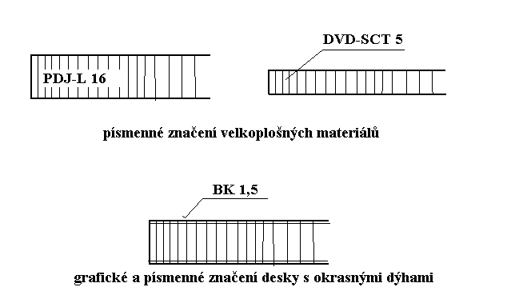
Obr. 4 Grafické a písmenné značení desky s okrasnými dýhami a písmenné značení velkoplošných materiálů

Druh desky | Základní | Doplňkové
vodovzdorné překližky  překližky | PDP  PDP | -H
Jádrové desky se středem z rostlého dřeva  Laťovka se středem  –lepeným  -motouzovým  -ze středového řeziva  - z kližených dýhových pásků | PDJ  PDJ  PDJ  PDJ | -L  -LR  -LM  -LS
Složené desky se středem z jiného materiálu  než rostlého dřeva  - voštinové  - s pláštěm z lisovaných dřevovláknitých desek a středovou výplní:  - z papírových voštin  - z lisovaných dřevovláknitých desek  - likus | PDS  PDS  PDS  PDS  PDS  PDS | -V  -VP  -VD  -L
Dřevovláknité desky vyrobené mokrou cestou  Dřevovláknité desky vyrobené suchou cestou  - tvrdé  - středně tvrdé  - měkké  Dřevotřískové desky  - výtlačné lisované plné  - výtlačné lisované vylehčené | DVD  DVD-SC  DVD-SC  DVD-SC  DVD-SC  DTD  DTD  DTD | -T  -PT  -M  -VLP  -VLV
Vláknitotřískové desky | VDT
Pilinové desky | PID
Pazdeřové desky  - broušené  - nebroušené | PAD  PAD  PAD | -B  -N

Tabulka 3. Písmenné značení velkoplošných materiálů

Opracování povrchu dřeva
Opracování povrchu dřeva (drsnost povrchu) se předepisuje číslem, které odpovídá velikosti drceného brusiva a zrnitosti. Číselné hodnoty používaných zrnitostí a velikosti drceného brusiva jsou 16,20,24,30,36,46,60,70,80,100,120,150,200,240,280,320 (obr. 5).

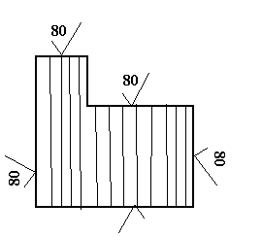
Obr. 5 Číselné označování drsnosti povrchu dřeva

Povrchová úprava
Značení povrchové úpravy se píše na odkazovou čáru za písmenným označením dřevin. Na prvním místě se uvede základní i doplňkové označení, na druhém místě číselné označení lesku podle tabulky 4.(obr. 6) Není- li označení povrchové úpravy v tabulce uvedeno, označí se povrchová úprava úplným popisem.

Druh povrchové úpravy | Základní | Doplňkové
Surové provedení | SU
Nátěr transparentní  -přírodně provedený  -mořený  -bělený | NT | P  M  B
Nátěr pigmentový  -jednobarevný  - fládrový | NP | J  F
Voskování | VO
Stupně lesku
-vysokolesklý 1
-lesklý 2
-pololesklý 3
-polomatný 4
-matný 5

Tabulka 4. Písmenné označování povrchové úpravy

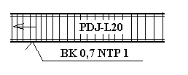

Obr. 6 Označování povrchové úpravy

